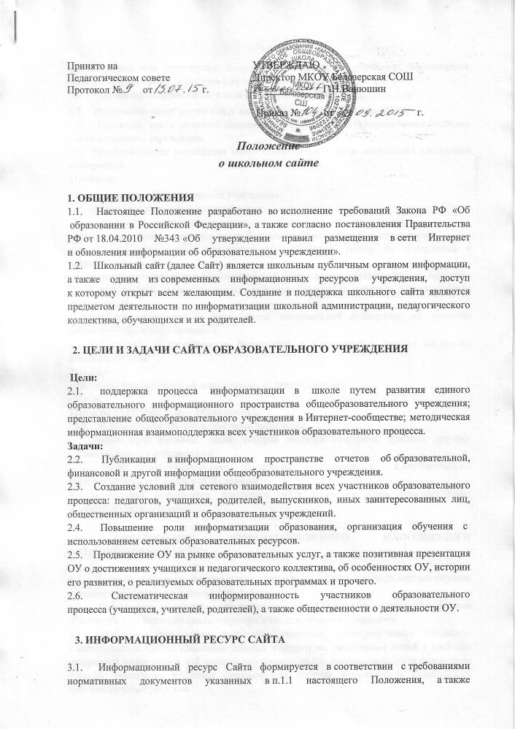деятельностью всех структурных подразделений школы, ее работников, обучающихся, родителей, социальных партнеров и прочих заинтересованных лиц.
3.2. Официальный адрес Сайта в сети Интернет: http://belozerschool.ucoz.ru/
3.3. Информационный ресурс Сайта является открытым и общедоступным.
3.4. Структура сайта является подвижной и определяется приоритетными задачами образовательного учреждения.
3.5. Образовательное учреждение обеспечивает открытость и доступность следующей информации:
1) сведения:
- о дате создания образовательного учреждения;
- о структуре образовательного учреждения;
- о реализуемых основных и дополнительных образовательных программах;
- об образовательных стандартах и о требованиях к образовательным результатам;
- о персональном составе педагогических работников, уровне их образования и квалификации;
- о материально-техническом обеспечении и об оснащенности образовательного процесса;
- об электронных образовательных ресурсах, доступ к которым обеспечивается обучающимся;
- о наличии стипендий и иных видов материальной поддержки, об условиях предоставления их обучающимся;
- о поступлении и расходовании финансовых и материальных средств по итогам финансового года;
2) копии:
- лицензии, свидетельства об аккредитации (с приложениями);
- Устав;
3) отчеты о результатах самообследования;
3.6. К размещению на школьном сайте запрещены:
− Любые виды рекламы, целью которой является получение прибыли другими организациями и учреждениями;
− Иные информационные материалы, запрещенные к опубликованию законодательством Российской Федерации.
− В текстовой информации школьного сайта не должно быть грамматических и орфографических ошибок.
4. ОРГАНИЗАЦИЯ ИНФОРМАЦИОННОГО НАПОЛНЕНИЯ И СОПРОВОЖДЕНИЯ САЙТА
4.1. Контроль и руководство контентом (содержанием) Сайта осуществляет заместитель директора по учебно-воспитательной работе.
4.2. Техническое обеспечение функционирования Сайта, а также его своевременное обновление осуществляет администратор Сайта, технический специалист.
4.3. Администратор сайта выполняет операции, непосредственно связанные с эксплуатацией Сайта: изменение дизайна и структуры, размещение новой и удаление устаревшей информации, публикация информации из баз данных, разработка новых web-страниц, реализация политики разграничения доступа и обеспечение безопасности информационных ресурсов.
4.4. Администратор сайта осуществляет консультирование лиц, ответственных за предоставление информации на Сайт, о ее форме и сроках предоставления, а также о реализации концептуальных решений и текущим проблемам, связанным с информационным наполнением и актуализацией информационного ресурса.
4.5. Ответственными за предоставление новостной информации на сайт являются руководители методических объединений, классные руководители и представители администрации; учителя и прочие участники образовательного процесса предоставляют информацию по желанию или в случае организации ими образовательных событий не менее чем школьного уровня.
4.6. Текстовая информация предоставляемая на сайт должна быть оформлена шрифтом Times New Roman, 12 кегль, одинарный междустрочный интервал. Графическая и прочая медиа информация должна быть подписана и содержаться в отдельном файле.
4.7. Информация об образовательных событиях предоставляется ответственными лицами в соответствующей электронной форме не позднее 2-х дней после проведения события.
4.8. Информация, готовая для размещения на Сайте, предоставляется в электронном виде администратору сайта, который оперативно (не дольше, чем в течение 1 рабочего дня) обеспечивает ее размещение в соответствующем разделе Сайта.
4.9. Все текущие изменения согласовываются с руководителем контента Сайта и осуществляются не реже 1 раза в месяц, если нет иных контрольных поручений.
4.10. Концептуальные изменения Сайта требуют согласования с директором ОУ.

